Projeto para utilização de tubos de papelão como material construtivo em eventos temporários

Project for the use of cardboard tubes as building material in temporary events

Nathalia Schimidt Dias, Engenheira civil, Universidade Estadual de Campinas
nathalia.schimidt@hotmail.com
Gerusa de Cássia Salado, Docente, Universidade Estadual de Campinas
salado@unicamp.br

Resumo
Anualmente ocorrem diversos eventos, feiras e exposições, tanto nacionais quanto internacionais. Para que estes eventos ocorram é necessário que haja o planejamento e elaboração da infraestrutura para o público. Dessa forma, o papelão pode representar uma possibilidade de material construtivo para a utilização em eventos e feiras. O objetivo deste trabalho é propor a utilização de tubos de papelão para a construção da estrutura e dos quiosques utilizados para a realização de uma feira na cidade de Limeira, São Paulo, visando a sustentabilidade e a conscientização ambiental do público visitante. Metodologicamente, fez-se o estudo de alguns eventos tradicionais que acontecem na cidade e, posteriormente, foi realizado o projeto da estrutura e dos quiosques através do AutoCAD e SketchUp. Como resultado tem-se o projeto das estruturas e quiosques utilizados na feira vegana. Este estudo permite concluir que os tubos de papelão podem compor construções diversas na engenharia e arquitetura com durabilidade e resistência satisfatórias.
Palavras-chave: Tubos de papelão; Materiais de construção não-convencionais; Sustentabilidade

Abstract
Several events, fairs and exhibitions take place annually, both national and international. For these events to take place, it is necessary to plan and prepare the infrastructure for the public. Thus, cardboard can represent a possibility of constructive material for use in events and fairs. The objective of this work is to propose the use of cardboard tubes for the construction of the structure and kiosks used to hold a fair in the city of Limeira, São Paulo, aiming at sustainability and environmental awareness of the visiting public. Methodologically, a study was made of some traditional events that take place in the city, and then the structure and kiosks were designed using AutoCAD and SketchUp. As a result, there is a detailed design of the structures and kiosks used in the vegan fair. This study allows concluding that cardboard tubes can compose different constructions in engineering and architecture with satisfactory durability and resistance
Keywords: Cardboard tubes; Non-conventional building materials; Sustainability
- Introdução

Todos os anos acontecem diversos eventos, feiras e exposições nacionais e internacionais. Para a composição destes eventos faz-se necessário executar o planejamento e também analisar as questões da infraestrutura utilizada para atender o público visitante. Segundo Paiva (2015), a proposição de eventos pode gerar benefícios voltados para o lazer da população e também estimular o comércio local, além de colocar a arquitetura e o município como agentes principais no desenvolvimento urbano contemporâneo.
Abordando as questões sobre a concepção de eventos, feiras ou exposições, tem-se atrelado o conceito de arquitetura efêmera. De acordo com Monasterio (2006), a arquitetura efêmera caracteriza-se por ser uma construção com curto período de vida e utilização, contudo exige a elaboração de um projeto flexível que possibilite a facilidade de construção e desmontagem dos elementos construtivos utilizados.
Para Monasterio (2006), uma parte essencial da arquitetura efêmera em eventos e exposições relaciona-se diretamente ao projeto dos quiosques ou estandes, os quais devem considerar a modularidade e a utilização de materiais e estruturas leves, fáceis de transportar e montar. Para Marquine e Macedo (2016), os quiosques ou estandes utilizados em eventos são, normalmente, confeccionados com estruturas leves feitas em metal.
Dessa forma, como uma possibilidade de material para a construção e uma opção para a substituição dos elementos metálicos, tem-se a utilização de elementos tubulares de papelão, que acordo com McQuaid (2003) e Cripps (2004), apresentam vantagens quando comparado aos materiais convencionais, como custo reduzido, geram obras sustentáveis e com menores danos ao meio ambiente, uma vez que utiliza-se um material de origem natural, reciclado e reciclável. Em adição, os tubos de papelão quando dimensionados corretamente apresentam resistência a compressão satisfatória para suportar aos principais esforços atuantes nas estruturas.
Por tratar-se de um recurso abundante no contexto brasileiro e mundial, o papelão utilizado na construção civil, além de promover a sustentabilidade, contribui para a redução dos resíduos sólidos e diminuição do desperdício (ASSIS; SALADO, 2019). Entretanto, para que o material possa de fato ser utilizado de forma satisfatória e com durabilidade, faz-se necessário o tratamento para evitar a deterioração por umidade e intempéries (MCQUAID, 2003).
De acordo com o exposto anteriormente, o objetivo deste trabalho é a utilização de tubos de papelão como material de construção para uma estrutura de pergolado e quiosques utilizados para a realização de uma feira vegana na cidade de Limeira, São Paulo, visando a utilização de uma material natural, reciclado e sustentável, bem como a conscientização ambiental do público visitante; além da quebra de paradigmas em relação a utilização do papelão como material construtivo.
No mais, este trabalho visa, futuramente, propor um projeto de extensão realizado em parceria com a Prefeitura Municipal de Limeira, com o intuito de realizar a construção da infraestrutura necessária para a realização da feira vegana que ocorre anualmente no mesmo local. Destaca-se ainda que este estudo é importante por propor a utilização de um material proveniente de reciclagem, proporcionando à população a visualização e o contato com uma construção que emprega um material não-convencional, ou seja, distinto dos materiais construtivos comumente utilizados com madeira, aço ou concreto.

- Procedimentos Metodológicos

Nesta etapa, inicialmente foi necessário o estudo dos principais eventos que ocorrem anualmente na cidade de Limeira, São Paulo, bem como os respectivos locais de implantação e o público alvo.
Após a análise e estudo dos principais eventos, foi escolhida a feira vegana que ocorre anualmente na cidade e que apresenta uma opção interessante, não somente pela gastronomia, mas também pela área cultural como shows, palestras, espaço para atividades como ioga, reiki e tai chi, áreas para picnic e, ainda, ambiente pet frendly.
Este evento é considerado uma das maiores feiras veganas do Brasil e atrai pessoas locais e de toda a região, tornando-se uma opção atrativa para a realização de uma proposta de construção com a utilização de um material de origem natural, sustentável e reciclado, como os tubos de papelão.
Posteriormente, para a realização do projeto da melhor forma possível, foram avaliadas as imagens aéreas através do Google Maps e dos arquivos DWG fornecidos pela Prefeitura Municipal de Limeira. Sequencialmente foi realizada a visita in loco para averiguar a real situação do espaço utilizado para a feira e posteriormente foi feita a elaboração do projeto com todos os elementos construtivos, como disposição dos quiosques utilizados, palcos para shows, mesas, estruturas de pergolados etc.
Nas figuras 1 e 2 apresenta-se a vista aérea e a planta baixa do local em frente ao edifício Prada, em Limeira, onde ocorre anualmente a feira vegana.

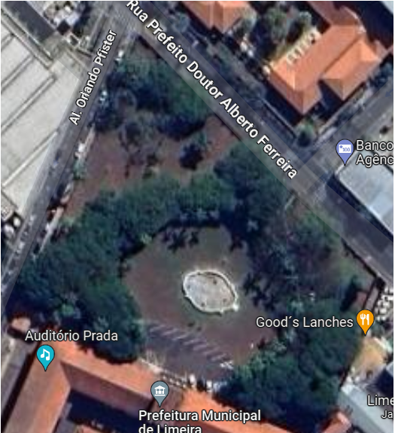
Figura 1 e 2: Vista aérea do local utilizado na feira vegana. Fontes: Google Maps e elaborado pelos autores.
Nas figuras 3 a 6 tem-se as imagens da visita feita ao local para verificar a situação atual, bem como a disposição do espaço.

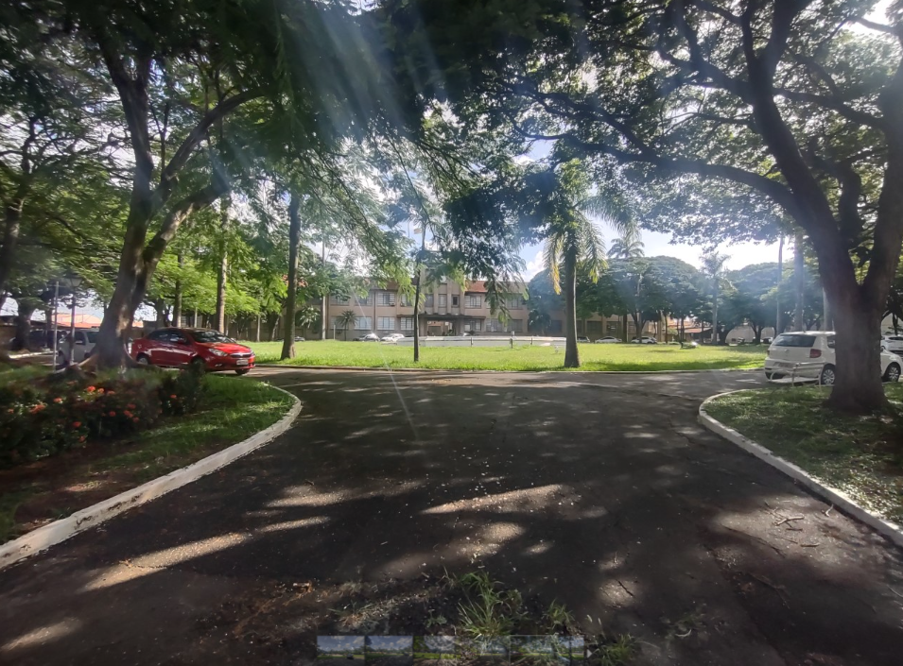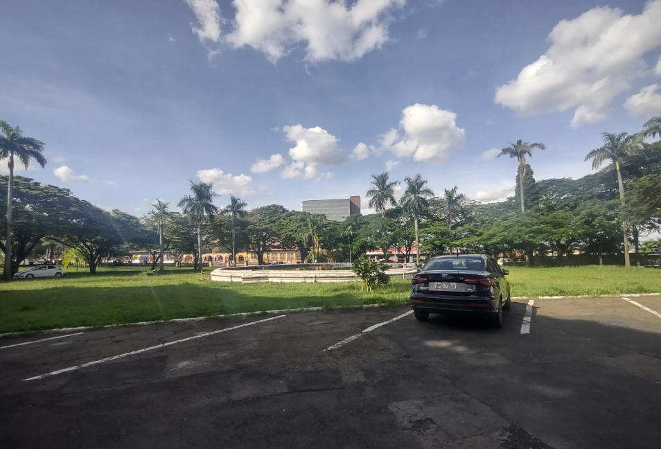
Figura 3 e 4: Vistas na entrada e no estacionamento do local da feira. Fonte: elaborado pelos autores.

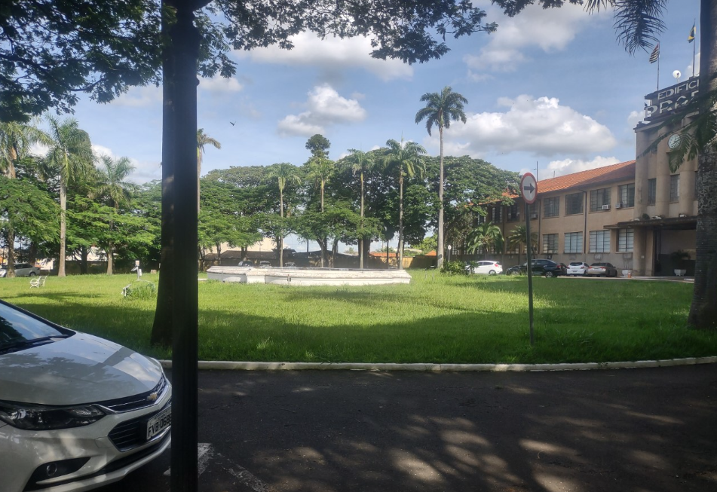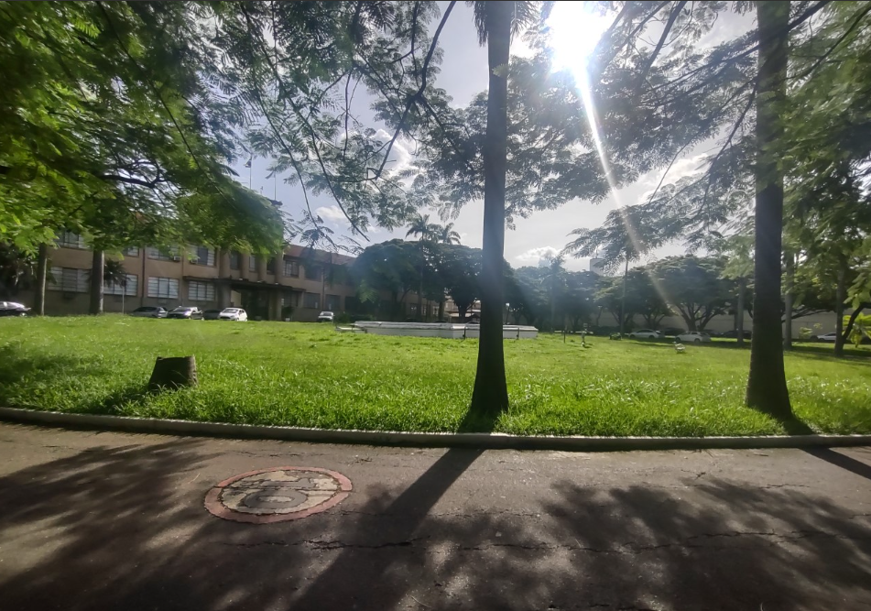
Figura 5 e 6: Vistas lateral direita e esquerda do local da feira. Fonte: elaborado pelos autores.

Para a elaboração do projeto foi realizada uma solicitação à Prefeitura Municipal de Limeira para o fornecimento do arquivo em DWG da área demonstrada anteriormente na figura 2 e assim foi realizado todo o projeto com as dimensões reais, visando a construção da infraestrutura e dos quiosques com tubos de papelão para realização do evento.
Por fim, após a visita ao local e com os arquivos fornecidos em DWG pela Prefeitura, foram utilizados programas computacionais como AutoCAD e SketchUp para a elaboração de todos os elementos projetuais e também para o projeto tridimensional com as renderizações.

- Resultados e Discussão

Para a elaboração do projeto optou-se pela utilização natural do espaço levando-se em consideração os elementos já existentes como: fonte, as entradas e delimitação das vias de passeio, local de estacionamento etc. Sendo assim, foi elaborada uma estrutura elíptica de pergolado contornando toda a fonte, bem como um local para a colocação de mesas e cadeiras, além da disposição dos quiosques ao redor.
Na figura 7 apresenta-se um croqui inicial demonstrando a disposição dos elementos como: o pergolado ao redor da fonte, o espaço para colocação de mesas e cadeiras, e também, a disposição dos quiosques ao redor do pergolado e próximo as vias de circulação.

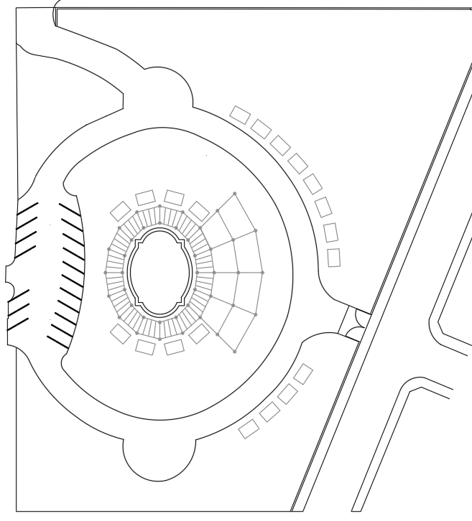
Figura 7: Croqui inicial para a elaboração do projeto. Fonte: elaborado pelos autores.

Para a estrutura do pergolado disposta ao redor da fonte e também para a parte coberta que acomodará as mesas e cadeiras, tem-se tubos de papelão dimensionados com os diâmetros internos e externos e espessuras descrito no quadro 1.
Quadro 1: Dimensões dos tubos de papelão utilizados para a estrutura do pergolado
Tubos de Papelão – Pérgola | Diâmetro interno (mm) | Diâmetro externo (mm) | Espessura (mm)
Pilares | 300 | 340 | 20
Vigas primárias | 180 | 200 | 10
Vigas secundárias | 80 | 100 | 10
Fonte: Autores.
Na figura 8 apresenta-se o projeto tridimensional do pergolado construído ao redor da fonte e também da área utilizada para a colocação de mesas e cadeiras.

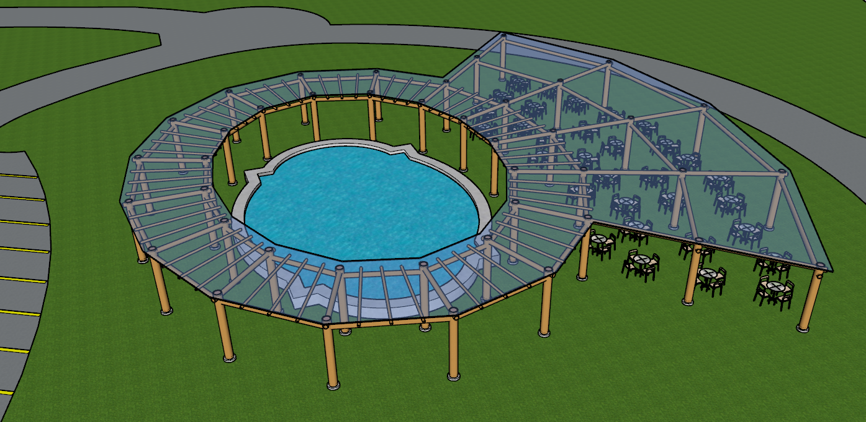
Figura 8: Projeto tridimensional da estrutura do pergolado e da área para as mesas e cadeiras. Fonte: elaborado pelos autores.

As dimensões de tubos de papelão apresentadas no quadro 1 foram utilizadas para suprir as necessidades de projeto, visando utilizar elementos que pudessem ser perfurados e transpassados, sem a necessidade de utilização de elementos de ligação para situações específicas, assim como acontecem em algumas obras do arquiteto japonês Shigeru Ban. No mais, de acordo com os ensaios realizados por Salado (2006), tubos de papelão produzidos no Brasil foram submetidos à resistência à compressão axial simples e apresentaram resultados satisfatórios considerando o material e sua densidade.
Salado (2006), realizou o ensaio de compressão axial simples para nove tubos de papelão com diâmetro interno de 150 mm, sendo três amostras com 4 mm espessura, três amostras com 11 mm e três com 20 mm. O quadro 2 apresenta os resultados para o carregamento médio obtido para as três espessuras ensaiadas.
Quadro 2: Carregamento médio para tubos de papelão com espessuras de 4, 11 e 20 mm e diâmetro interno de 150 mm.
Corpos de prova | Diâmetro  externo | Diâmetro  interno | Carregamento  médio
 | (mm) | (mm) | (kgf)
Tubos de papelão com 4 mm | 161,6 | 152,3 | 1252
Tubos de papelão com 11 mm | 173,5 | 151,0 | 4337
Tubos de papelão com 20 mm | 193,3 | 152,6 | 8566
Fonte: Salado, 2006, p.129.
Dessa forma, observando-se a proposta de utilização dos tubos de papelão e os resultados obtidos para a resistência à compressão expostos por Salado (2006), nota-se que os elementos tubulares utilizados no projeto para pilares com dimensão interna de 300 mm e 20 mm de espessura, podem suportar com facilidade os elementos de cobertura (acrílico) e também os elementos tubulares utilizados para vigas (primárias e secundárias), uma vez que tubos com 150 mm de diâmetro interno e 20 mm de espessura resistiram em média 8566 kgf.
Para a construção da estrutura demonstrada na figura 8, optou-se por realizar a união entre os tubos de papelão por perfuração e transpasse e sobreposição dos elementos, sendo uma solução bastante utilizada em obras com este material, principalmente pelo arquiteto japonês Shigeru Ban. Sendo assim, pensou-se em uma solução que fosse economicamente viável e que também não fosse necessário elaborar diversos elementos de ligação, os quais são especificos para cada situação do projeto.
Em adição, tem-se na estrutura os tubos de papelão que formam as vigas primárias, as quais perfuram e transpassam os pilares, contudo após a instalação destes elementos, sequencialmente os tubos com diâmetros menores (vigas secundárias) são apoiados e amarrados com cordas sobre a estrutura principal. Quanto à cobertura, para esta foram utilizados panos de material transparente (acrílico corrugado), que proporcionam proteção dos elementos (pilares e vigas), mas também permitem manter a iluminação natural do ambiente.
Na parte superior e inferior de cada pilar foram colocados elementos específicos visando a facilidade para construir e prender alguns componentes, além de promover a durabilidade da construção. Na parte superior, fez-se o preenchimento com uma bolacha de madeira com 5 cm de altura, sendo esta parafusada nas laterais do tubo de papelão e posteriormente pode-se realizar a fixação da cobertura de acrílico corrugado.
Quanto a parte inferior dos tubos de papelão, foram projetadas bases em concreto com 50 cm de diâmetro externo e 10 cm de altura, além saliências com 30 cm de diâmetro e 10 cm de altura, para o encaixe dos tubos de papelão. Além da função de fundação superficial através de barras metálicas para ancoragem ao solo, estas bases em concreto também visam elevar os tubos de papelão e impedir o contato direto com o solo, evitando a absorção de umidade pelas extremidades.
Nas figuras 9, 10 e 11 demonstram-se respectivamente o topo dos pilares com a colocação das bolachas de madeira e os elementos inferiores em concreto.

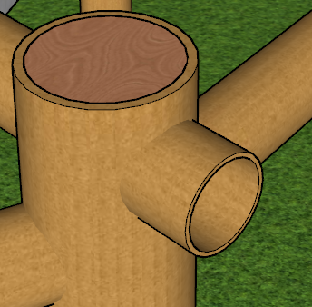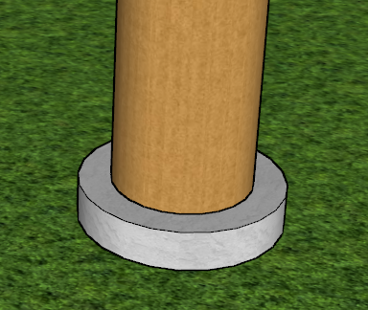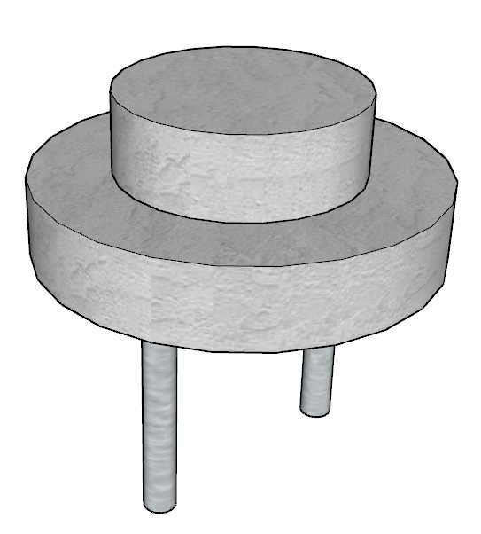
Figuras 9, 10 e 11: Detalhe do topo e da base dos pilares em papelão. Fonte: elaborado pelos autores.
Quanto aos quiosques utilizados no evento, estes foram projetados com dimensões de 3,60 x 2,40 m. Para o espaçamento entre os elementos foram consideradas modulações de 0,60 m, sendo o maior espaçamento de 1,80 m, utilizado para facilitar o acesso de pessoas ao interior do quiosque.
Além disso, o quiosque foi projetado com a cobertura em lona plástica com uma água apenas, atingindo a altura de 3,00 m no ponto mais elevado. Na figura 12 apresenta-se o projeto tridimensional do quiosque com tubos de papelão.

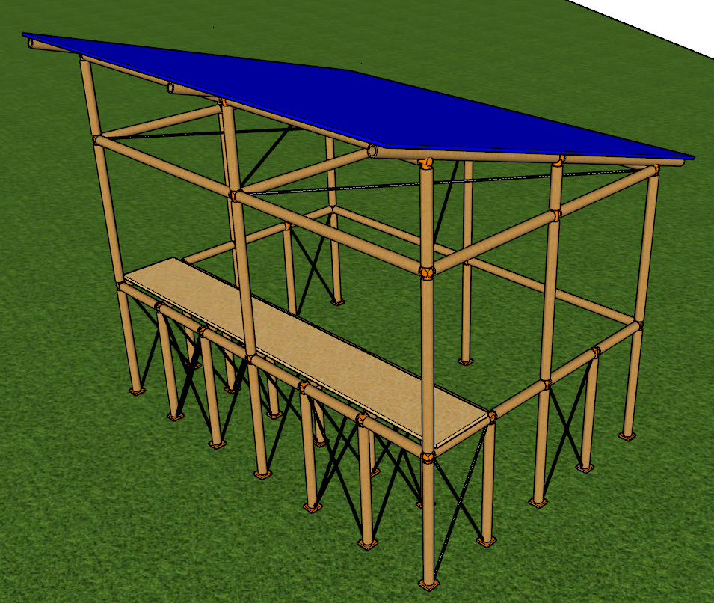
Figura 12: Projeto tridimensional do quiosque com tubos de papelão. Fonte: elaborado pelos autores.

Quanto aos elementos tubulares de papelão utilizados no quiosque, destaca-se que todos estes foram dimensionados com diâmetro interno de 5 cm e espessura de 1 cm, sendo assim todos os tubos de papelão possuem dimensão externa de 7 cm.
Para a conexão entre os tubos de papelão foram desenvolvidos elementos de ligação para situações específicas, como as extremidades, cantos etc. Para o acoplamento dos tubos de papelão ao elemento de ligação, utiliza-se apenas o encaixe sob pressão, visando assim a facilidade de montagem e desmontagem da estrutura após a utilização no evento. No mais, as peças de ligação também visam a colocação de elementos para o contraventamento da estrutura, aumentando assim a estabilidade da construção.
Na figura 13 apresentam-se alguns modelos de conexão que podem ser confeccionados industrialmente em polímero ou com o auxílio de uma impressora 3D.
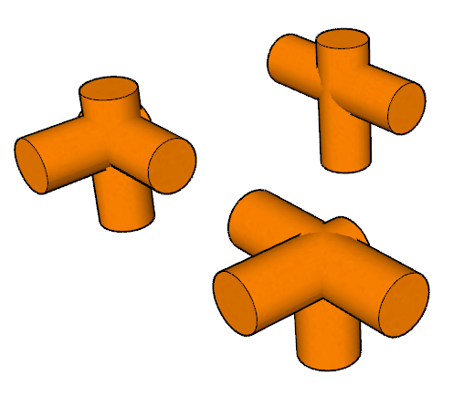
Figura 13: Elementos de ligação entre os tubos de papelão do quiosque. Fonte: elaborado pelos autores.

Além dos elementos de ligação para a conexão entre os tubos de papelão, também foram projetadas peças utilizadas nas bases dos quiosques. Assim como no pergolado, estas peças de ligação também possuem duas barras de aço utilizadas para a ancoragem ao solo e também possuem a finalidade de elevar os tubos de papelão e evitar o contato direto com o solo e a absorção de umidade, conforme visto na figura 14.

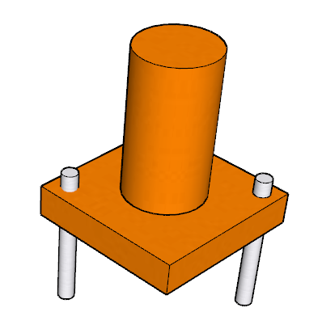
Figura 14: Elemento de base para tubos de papelão do quiosque. Fonte: elaborado pelos autores.

Após a demonstração de todos os elementos construtivos utilizados no projeto, sejam estes pergolados, área para mesas, quiosques etc, na figura 15 mostra-se o projeto completo com todos os elementos renderizados e humanizado.

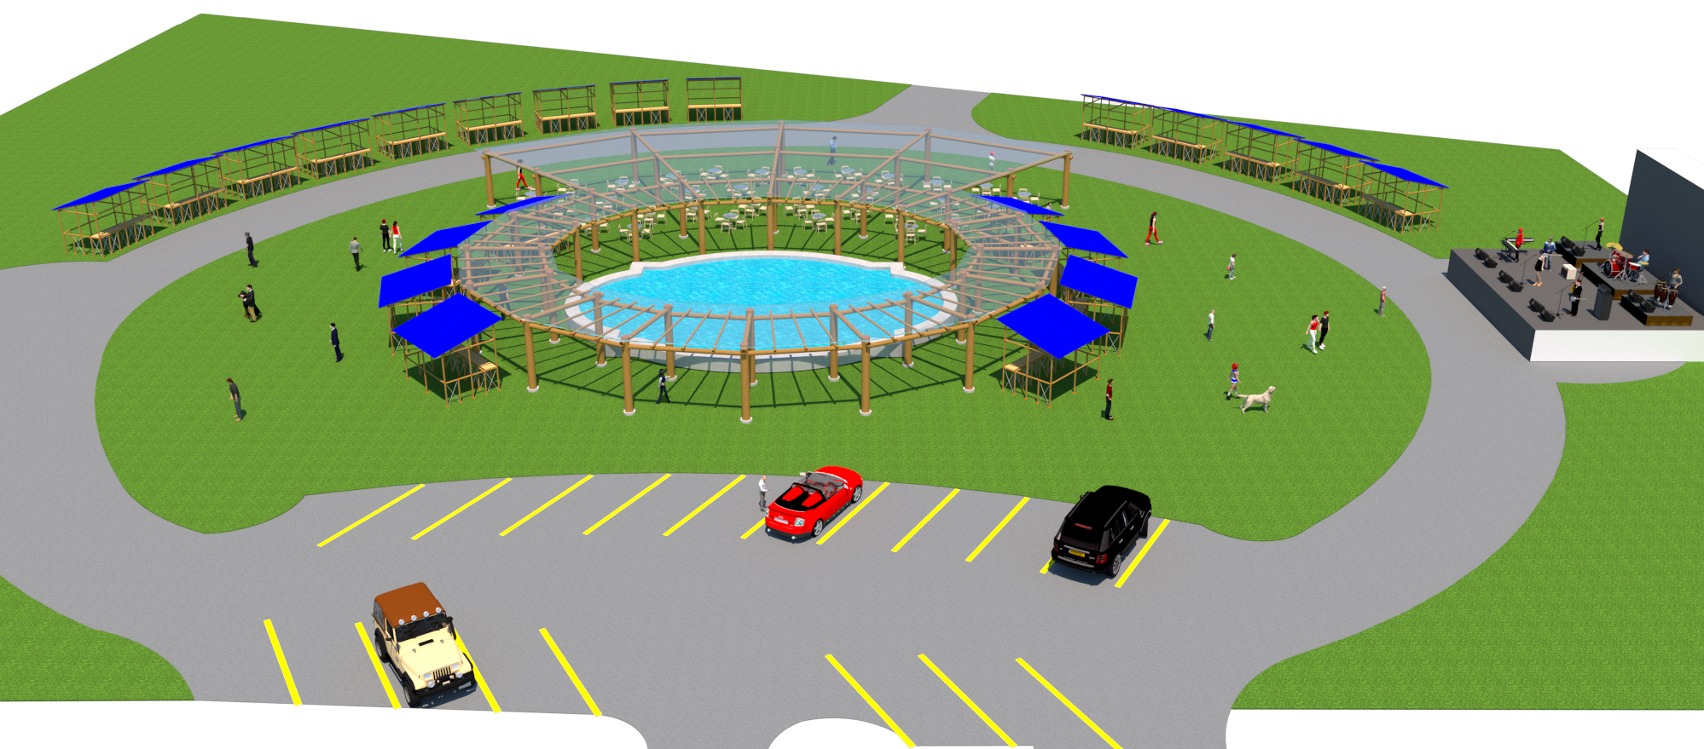
Figura 15: Projeto completo renderizado e humanizado da estrutura da feira vegana e dos quiosques. Fonte: elaborado pelos autores.

- Conclusão

O emprego de tubos de papelão como material construtivo para a concepção de uma estrutura temporária para a realização de uma feira, remete às questões de sustentabilidade ambiental, propondo uma construção mais sustentável e com danos ao meio ambiente reduzidos, uma vez que se faz uso de um material proveniente de reciclagem e que possibilita ser reciclado após o fim da vida útil. Além disso, a escolha deste tipo de construção em um local público e com grande fluxo de pessoas proporciona uma medida prática para a conscientização ambiental e funciona como quebra de paradigmas em relação à utilização do material escolhido.
A utilização deste tipo de material também remete à evolução das técnicas construtivas e dos materiais utilizados, uma vez que se tem o emprego de materiais distintos aos convencionais, como concreto e aço para a aplicação em obras na engenharia e arquitetura.
A estrutura central utilizada como pergolado e também para a colocação de mesas e cadeiras, apesar de ter sido projetada para o evento, pode ser mantida no local (como uma obra permanente), sendo utilizada para a infraestrutura de outros eventos que possam ocorrer na cidade, promovendo o turismo, lazer e comércio, além da valorização estética do local. Todavia, para que isto ocorra, é imprescindível que seja realizado o tratamento dos elementos de papelão com a aplicação de resinas para evitar a absorção de umidade, os danos causados pela incidência dos raios ultra-violetas e a proliferação de fungos e insetos, promovendo assim o aumento da vida útil da construção.
Sobre os quiosques, destaca-se que a utilização deste material promove uma construção leve, de fácil montagem e desmontagem (com peças de ligação fáceis de encaixar) e com a utilização de um material sustentável, com resistência estrutural satisfatória para a utilização neste tipo de construção. No mais, os quiosques também podem ser reutilizados em outros eventos (em locais distintos), promovendo assim também a disseminação do uso do material para a população.
Por fim, destaca-se que os tubos de papelão utilizados para a elaboração deste projeto podem compor estruturalmente o pergolado e os quiosques, mantendo características de resistência e durabilidade satisfatórias. Ressalta-se ainda que em qualquer obra de engenharia ou arquitetura é essencial o conhecimento sobre as propriedades dos materiais, sejam estes madeira, aço, concreto, bambu etc, pois um bom projeto depende do dimensionamento correto dos elementos e do conhecimento das propriedades mecânicas dos materiais, bem como suas limitações. No mais, para a durabilidade da construção, faz-se necessária a utilização dos tratamentos corretos como impermeabilizações e aplicações de resinas, além das questões de uso e das manutenções preventivas.

Referências

ASSIS, J. R.; SALADO, G. C. Tubos de Papelão. Santa Catarina: Encontro de Sustentabilidade em Projeto (ENSUS). Anais do VII Encontro de Sustentabilidade em Projeto, 2019.
CRIPPS, A. Cardboard as a construction material: a case study. Building Research & Information, v. 32, n. 3, p. 207-219, maio 2004. Informa UK Limited.
MARQUINE, E.; MACEDO, A. C. Arquitetura dos estandes imobiliários, um estudo de tipos. Revista Projetar. Projeto e Percepção do Ambiente, v.1, n.2, p.103-111, 2016.
McQUAID, M. Shigeru Ban. Nova York: Phaidon Press, 2003.
MONASTERIO, C. M. C. T. O processo de projeto da arquitetura efêmera vinculada a feiras (Dissertação – Mestrado). Campinas: Universidade Estadual de Campinas, 2006.
PAIVA, R. A. Eventos e megaeventos: ócio e negócio no turismo. Revista Brasileira De Pesquisa Em Turismo, 9 (3), 479–499, 2015.
SALADO, G. C. Construindo com tubos de papelão: um estudo da tecnologia desenvolvida por Shigeru Ban. Dissertação (mestrado). São Carlos: Universidade de São Paulo: Escola de Engenharia de São Carlos, 2006.

